高校毕业生档案转递及其管理办法的国家政策依据

一、缓档并暂时保管毕业生档案政策依据

2020年3月5日，教育部下发教学【2020】2号文件《关于应对新冠肺炎疫情做好2020届全国普通高等学校毕业生就业创业工作的通知》。《通知》要求各高校“就对离校时未落实工作单位的高校毕业生，可按规定将户口、档案在学校保留两年，并为落实单位的毕业生按应届毕业生身份及时办理就业手续。”详见
http://www.moe.gov.cn/srcsite/A15/s3265/202003/t20200306_428194.html
二、毕业生档案转递政策依据
（一）2018年12月5日，吉林省教育厅下发《吉林省普通高等学校学生档案管理办法》。在第七章“档案转递”中明确要求“学校档案管理部门应及时将毕业生档案寄送至毕业生就业报到证上的就业单位或生源地公共人才服务机构”。详见http://jyt.jl.gov.cn/zwgk/wjtz/gdjy/201812/t20181205_5425259.html
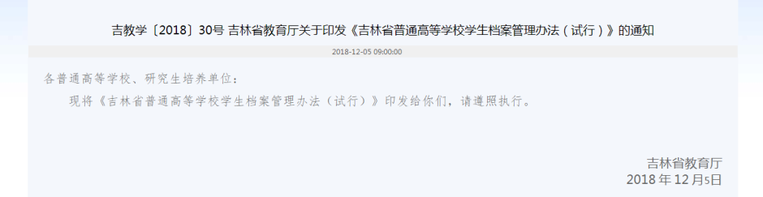

（二）2014年，中共中央组织部 人社部 国家发改委 财政部 国家档案局联合发布《关于进一步加强流动人员人事档案管理服务工作的通知》。《通知》明确指出 “未就业的高校毕业生档案，属于流动人员人事档案范围”。“流动人员人事档案由县级以上（含县级）公共就业和人才服务机构以及经人力资源社会保障部门授权的单位管理，其他单位未经授权不得管理流动人员人事档案。严禁个人保管本人或他人档案。跨地区流动人员的人事档案，可由其户籍所在地或现工作单位所在地的公共就业和人才服务机构管理” 。详见
http://rsj.fcgs.gov.cn/xxgk/zcwj/202003/t20200319_98253.html
